笠岡ぼうさい朝市実行委員会議事録

参加者：
中村俊一、高橋邦彦、山部明道、西山博行、古江早苗、安藤和哉（代理小寺美穂）、波多野孝志、中村勝美、平井輝太、増岡慎一郎、高田哲治、箱田昭、加藤秀雄、守屋基範
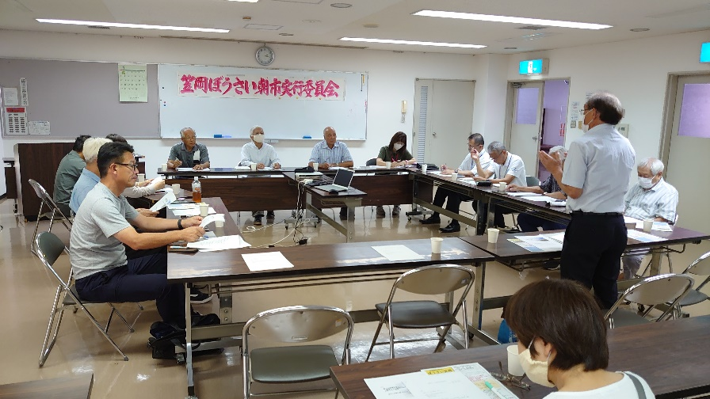
商店街：広常同席
8月3日（木）14:00～15:10
サンライフ笠岡 第1研修室

会長 中村俊一挨拶
笠岡ぶうさい朝市実行委員会の結成について
・役員自己紹介
・規約の承認
議事
・議事に入る前に加藤副会長から商店街発で行われたぼうさい朝市の経過と今回のぼうさい朝市開催への想い
南海トラフ地震への備えとしての地域間連携及び広域連携の在り方を考えること。
・全体説明（パワポ資料に基づき説明）
10月29日（日）10:00～15:00で笠岡市保健センタ-で「笠岡ぼうさい朝市」を実施
経過・事業計画・収支予算等を説明
質疑応答及び意見交換
・協賛金集めについて（お願文・領収書添付）委員の皆さんに協力を依頼。
・日ごろからの顔の見える関係性づくりが重要となってくるので、日ごろからの今実行委員会等を通じて関係性づくりを進める。
・番町地区は毎年ぼうさいキャンプ等を実施している。日ごろからの取り組みと地域間交流が必要である。
・笠岡市内の陸地部と沿岸部の連携は一地区だけでなく、笠岡市全体ですすめる必要がある。
概ね、事業内容を理解していただいた。
今後の予定について
・月1回（9月・10月）の実行委員会の開催。3部会を作って、詳細は協議することに。
部会・・地域部会・広域部会・ぼうさい朝市部会の3部会

次回の実行員会は9月初旬予定
当面は協賛企業を募集し、資金調達を行う。（目標金額500,000円）

